


N’GOAN Auguste Licence 2 Mathématiques
LAHMADI Salaheddine

TP1 :
Résolution numérique de
f(x) = 0

CARDINAL Jean-Paul Année 2017-2018

1. Création d’une fonction simple et représentation graphique

a) L’année dernière nous avions fait du python donc cette question ne nous a pas posé de problèmes

def f(x) :
return x**2 - x - 1

x = np.linspace(-1., 2., 100);
plt.plot(x, f(x))
plt.grid()
plt.show()

b) La représentation graphique de la fonction f sur l’intervalle [-1;2] en Python :

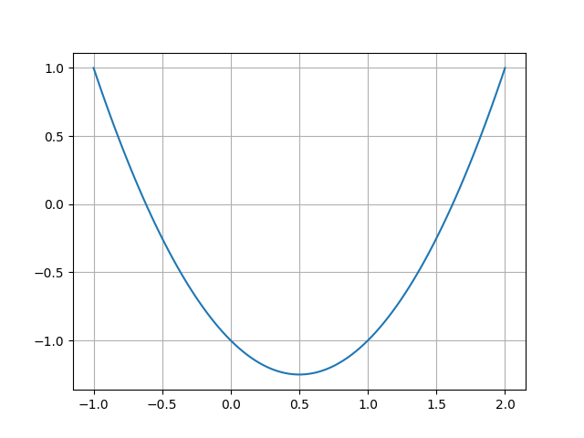
c) On observe que la fonction f a deux racines distinctes dont l’approximation est x1 = -0,6 et x2=1,6.

2. Recherche d’un zéro d’une fonction au moyen de la méthode du point fixe

a) g(x)=x <=> 1+(1/x)=x
<=> x+1=x²
<=> x²-x-1=0
<=> f(x)=0
On a bien vérifié que les points fixes de g sont les zéros de f

b)
Voici le tableau représentant les 25 premiers termes de la suite définie par : Xn+1 = g(Xn )

x0 | x1 | x2 | x3 | x4 | x5 | x6 | x7 | x8 | x9 | x10 | x11 | x12
1 | 2 | 1,5 | 1,6667 | 1,6 | 1,625 | 1,615 | 1,619 | 1,6176 | 1,618 | 1,6179 | 1,618 | 1,618

x13 | x14 | x15 | x16 | x17 | x18 | x19 | x20 | x21 | x22 | x23 | x24 | x25-
1.618 | 1.618 | 1.618 | 1.618 | 1.618 | 1.618 | 1.618 | 1.618 | 1.618 | 1.618 | 1.618 | 1.618 | 1.618

Voici le programme du calcul des 25 premiers termes :
x = -1.0
dx = 0.1
X, Y, Points = [], [], []

while x < 2 :
y = f(x)
point =(x, y)
X.append(x)
Y.append(y)
Points.append(point)
x= x+dx
print(X)
print(Y)

plt.plot(X, Y, '*r')
plt.grid()
plt.show()

c) On remarque bien que la suite converge vers 1,618 qui est un zéro de f.

3. Implémentation d’une fonction python point fixe

a)

def point_fixe(g, X0, epsi):
x = X0
N = 2*epsi
while N > epsi:
x1 = g(X0)
N = abs(x1-x)
x = x1
print x
return x

b)

i – On test la méthode du point fixe avec g(x) = 1 + 1/x, x 0 = 1.0, e= 10^−12

x0= 1.0
epsi= 10**-12
r = point_fixe(g, x0, epsi)
print r
print g(r)

On obtient :

2.0
1.5
.
.
.
1.61803398875
1.61803398875

ii – On test maintenant avec x0 = −0.6, e=10^-12

On obtient :

-0.666666666667
-0.5
.
.
.
1.61803398875
1.61803398875

On observe que la suite converge aussi dans ce cas toujours vers la même valeur que la question précédente .

iii) On vous a remis le graphique représentant la fonction g en main propre

Un point r d’une fonction g est dit attractif si |g’(r)|<1
Un point r d’une fonction g est dit répulsif si |g’(r)|>1

On a :

abs(g’(-0,6))=2,77.. donc abs(g’(-0,6)) > 1 et donc le point fixe -0,6 est répulsif.
abs(g’(1,618))=0,382 donc abs(g’(1,618)) < 1 ainsi le point fixe 1,618 est attractif.

4. La méthode de Newton

On vérifie algébriquement que les points fixes de g sont les zéros de f
a) g(x)=x <=> x – (f(x)/f’(x)) = x
<=> (-x²+x+1)/(2x-1))=0
<=> x²-x-1 = 0
<=> f(x) = 0

On a bien vérifié que les points fixes de g sont zéros de f.

b)

c)

def newton(f,df,x0,epsi):
x = x0
y = x0 - f(x0)/df(x0)
while abs(y-x) >= epsi:
x = y
y = y - f(y)/df(y)
return y

d)

i - Les tests de la méthode newton avec f (x) = x²− x − 1, x 0 = 1.0, e= 10^−12

x0 =1.0
epsi=1e-12
l = newton(f, df, x0,epsi)
print l
print g(l)

On obtient :

1.33333333333
1.48484848485
.
.
.
1.61803398875
1.61803398875

ii - avec f (x) = x²− x − 1, x 0 = -1.0, e= 10^−12

x0 =-1.0
epsi=1e-12
l = newton(f, df, x0,epsi)
print l
print g(l)

On obtient :

0.0
1.0
.
.
.
1.61803398875
1.61803398875

5.La méthode de la sécante
a) On a rencontré des difficultés pour répondre à cette question donc nous avons admis que les points fixes de g sont les zéros de f

c) def secante(f,x0,x1,epsi):
x, y = x0, x1
while abs(y-x) > epsi :
x, y = y , (u*f(y)-y*f(x)/(f(y)-f(x))
return y

6. Méthode de la dichotomie :

a)
def dichotomie(f,a,b,epsi):
g,d = a,b
while (d-g) > epsi :
m = (d+g)/2
if (f(g)*f(m)) <= 0 :
d = m
else :
g = m
return (d+g)/2

b)
i-Le test de la fonction dichotomie avec f (x) = x² − x − 1, a = 1.5, b = 2.0, e= 10^−12

a=1.5
b=2.0
epsi=1e-12
r = dichotomie(f, a, b, epsi)
print(r)

On obtient :
1.6180339887496302, 1.6180339887505397

ii- Le test de la fonction dichotomie avec f (x) = x² − x − 1, a =-1.0, b = 0.0, e= 10^−12

a=-1.0
b=0.0
epsi=1e-12
r = dichotomie(f, a, b, epsi)
print(r)

On obtient :
-0.6180339887505397, -0.6180339887496302

7.
a) On a placé un compteur nbiter comme demandé dans chaque fonction. Malheureusement cela ne fonctionne pas sur l’ordinateur lors de la compilation ( tout comme la bibliothèque matplotlib ).
Donc nous avons compté à la main le nombre d’itération selon différentes valeurs de epsilon.

 | epsi=10^-3 | 10^-6 | 10^-9 | 10^-12 | 10^-15
Point fixe | 15 | 22 | 29 | 36 | 44
Newton | 11 | 20 | 30 | 39 | 48
Dichotomie | 1 | 1 | 1 | 1 | 1

- On remarquer alors que la méthode de la dichotomie est plus efficace

